

噪声交易与市场质量动态

关系与相互作用分析

院 系 经济学院

专业班级 金融

姓 名 纪尹杰

学 号 15210680156

指导教师 张宗新

2016年 2 月15 日

**摘要**

本文以基本面和成分股数相近的上证50和深证成指为样本分离出噪声序列，建立了向量误差修正模型（VECM），探讨噪声交易与平均市盈率、市场波动性和换手率三个市场质量指标之间的动态均衡关系，并进一步揭示了四个变量间的传导路径和经验因果关系。研究发现：噪声交易、平均市盈率、换手率和市场波动性均存在明显的正相关关系；四个指标之间存在复杂的经验因果关系，噪声交易和换手率、平均市盈率和换手率互为因果，噪声交易、换手率和波动性均构成平均市盈率的原因，换手率还影响市场波动性。研究表明我国股市的噪声交易具有较强的外生性；噪声交易未必直接导致市场波动，但会降低市场质量。唯有培育理性投资者、提高上市公司质量、加强交易监控并引导价值投资，才能真正提高我国股市质量。

**关键词：**噪声交易 市场质量 向量误差修正模型 传导路径

**Abstract**

The author selects SSE50 and SZSE Component Index, which have the similar fundamentals and number of constituent stocks, as the study sample, and then separates the noise trading from the fundamentals and construct the vector error correction model. The author explores the dynamic equilibrium relationship among the noise trading, average price-earning ratio, the volatility of the stock markets and the turnover rate, in which transfer paths and the empirical causal relationship are found. The research results are listed below: The noise trading is positively correlated with the other three indicators. The noise trading and the turnover rate as well as the turnover rate and the average PE ratio are each other’s essential prerequisites. The average PE ratio changes as a result of the other three indicators. Besides, the turnover rate also affects the volatility of the stock markets. The research results indicate that the noise trading in Chinese stock markets are almost exogenous and the noise trading doesn’t necessarily cause the volatility directly but will lower the quality of the market. The author appeals to the government to cultivate rational investors, raise the quality of public companies as well as strengthen the supervising of trading to lead to value investing so that the quality of Chinese stock markets can be improved.

**Key words：** noise trading, quality of the stock markets, vector error correction model,

transfer paths

内容目录

1.引言 1

2.文献回顾 2

2.1国外学者的研究历程 2

2.2国内学者的研究历程 4

2.3已有研究的不足和本文的主要贡献 5

3.相关指标的构建与数据获取 5

3.1噪声交易的度量方法 5

3.2市场质量各指标的度量方法 6

3.2.1 价格波动性 6

3.2.2 流动性 7

3.2.3 平均市盈率 7

3.3数据样本的选取与获得 7

3.3.1 标的指数的选取 7

3.3.2 数据来源与数据区间 8

4.噪声交易与市场质量的实证分析 8

4.1各指标描述性统计分析与相关性检验 8

4.1.1 描述性统计 8

4.1.2 相关性检验 9

4.2 VEC模型建立 11

4.2.1 Johansen协整检验 11

4.2.2 VEC模型估计 12

4.3 VEC模型的有效性检验 15

4.3.1 平稳性检验 15

4.3.2脉冲响应函数分析 16

4.3.3方差分解 16

4.3 Granger因果检验 17

4.4 稳健性检验 18

4.5 结论 19

5.政策建议与未来研究方向 19

5.1 政策建议 19

5.2未来研究方向 20

参考文献 20

附录 对深证成指的模型估计 23

图表目录

图表 1 中国股市换手率与市盈率 1

图表 2 上证50和深圳成指回归结果 9

图表 3 AR根图 15

图表 4 脉冲响应函数 16

图表 5 方差分解图 17

图表 6 噪声交易与市场质量各指标间传导关系 18

表格 1 上证50 各指标描述统计 9

表格 2 深证成指各指标描述统计 9

表格 3 上证50指数噪声交易与市场各指标的Pearson相关性检验 10

表格 4 上证50指数噪声交易与市场各指标的Spearman相关性检验 10

表格 5 Johansen协整检验 11

表格 6 向量误差修正模型Eviews估计结果 12

表格 7 上证50指数VEC模型格兰杰因果检验结果 17

表格 8 深证成指VEC模型格兰杰因果检验结果 18

# 1.引言

从20世纪50年代Arrow－Debreu的一般均衡理论和Markowitz的现代投资组合理论开始，Sharpe（1964）、Lintner（1965）建立了资本资产定价模型，Ross（1976）提出了套利定价理论，Black、Scholes（1973）和Merton（1976）建立了期权定价模型、二项式模型，经典金融理论逐步完善并在实践领域取得了一系列成就。

现代金融理论体系建立在有效市场假说的基础上，认为市场价格变动必然遵循随机游走规律，并服从正态分布。然而在现实中出现了很多经典金融理论所无法解释的市场异象，例如股票长期投资收益率溢价；股价泡沫与股价的异常波动；股价对市场信息的反应过度与不足等说明了投资者仅仅是有限理性的，而投资者的非理性行为无法相互抵消，导致价格无法如实反映资产的基本面，市场也并非总是有效。

20世纪80年代以来， 不少学者们转向行为金融，探讨非理性投资者的行为特征对资产价格的影响，其中噪声交易很好地表述了这一概念。Black（ 1986） 将噪声交易分为两类——流动性交易和不知情交易。其中不知情交易指投资者没有掌握关于风险资产真实价值的信息， 却误认为自己拥有正确的信息，因此其交易行为给证券市场带来了一定程度的摩擦 ，使资产价格时常偏离其真实价值。 De Long （ 1990）、Shleifer和Vishny（ 1997） 以及 Shleifer（ 2000） 构建的“非有效市场”内，噪声交易者的信念可以相互传递、巩固和放大，形成短期内难以消失的扩散效应， 给知情交易者的套利活动带来额外的风险。由此可见，噪声交易会系统地影响市场流动性、波动性和价格发现功能，通过研究他们之间的相互作用关系可以进一步理解噪声的传导机制以及证券市场运作规律。

回顾中国的证券市场，我国股票市场由于历史原因，从建立起就存在非流通股比重过高、同股不同价、缺乏机构投资者等缺陷，市场的非理性成分较大。投资品种规模过小也助长了投机，造成噪声交易的形成。中国的换手率和市盈率情况如下图所示：

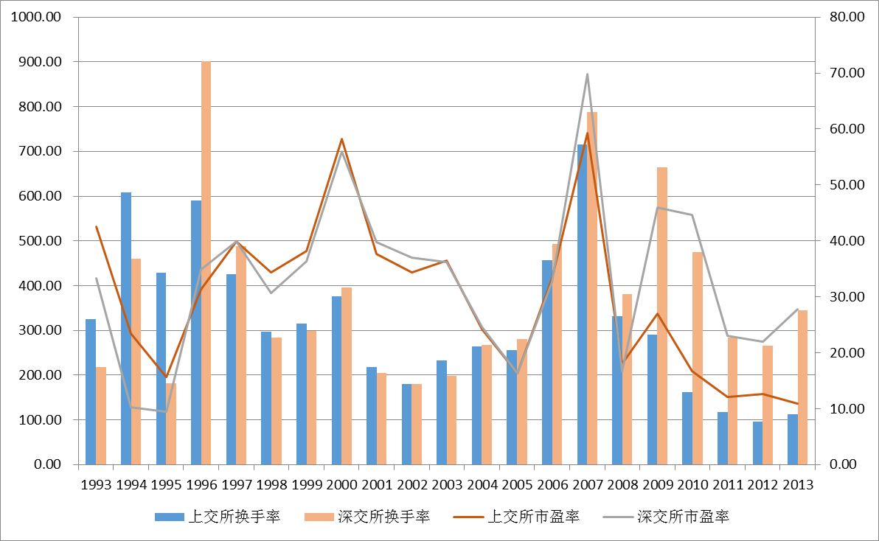

图表 1 中国股市换手率与市盈率

资料来源：根据《中国证券期货统计年鉴（2014）》整理

换手率反映了市场的流动性，而市盈率则是衡量市场是否存在泡沫的一项重要指标，体现了证券市场价格发现功能是否健全。2000年，沪深股市流通股的年平均换手率分别是375.61%和396.64%，即上市流通的每一股股票平均每年要转手4次左右，停留在每位投资者手中的平均时间不超过三个月。而相同时期美国纽约交易所的年平均换手率约在20%至50%之间，即使到了格林斯潘所谓出现了“非理性狂躁”的1999年，也只有78%。而市盈率方面，一般认为有投资价值的股票的市盈率在15倍左右，而中国的证券市场平均在30以上，2007年（金融危机的前一年）更是达到了惊人的60倍。这些现象是非理性交易者过度噪声交易酿成的结果，反映了中国市场的投资者交易大多基于短期的投机收益而非长期的价值成长。

那么噪声交易对中国股市的质量会产生怎样的影响呢？其传导路径和作用方式如何？目前国内在该方面的研究甚少。基于此，本文基于中国的证券市场，刻画噪声交易的传导机制，并深入揭示噪声交易与流动性、波动性和市盈率等市场质量指标之间的关系，找出中国独有的市场规律，对于相关职能机构尽快发现并控制股市波动风险、推行有利于股市长期发展的政策，具有较强的现实意义。

本文思路结构如下：第二部分文献回顾，梳理国内外学者的研究历程并指出本文的研究贡献；第三部分构建噪声交易与质量相关指标，阐明数据选取方式；第四部分噪声交易与市场质量的实证分析，是文章的主要部分，将构建向量误差修正模型（VECM）对变量的长期关系进行估计，同时检验他们的传导路径；第五部分为政策建议与未来研究方向；第六部分参考文献；第七部分附录，附上未在正文列出的计量结果，供读者参考。

# 2.文献回顾

## 2.1国外学者的研究历程

关于有效市场思想的相关论述在在20世纪初就已经产生， Bachelier（1900）通过随机游走模型表述有效市场，Samuelson（1965）提出“恰当预期”，认为价格真正融合了所有市场参与者的期望和信息，再一次强调了价格的随机性。Fama（1970）在前人研究的基础上，正式提出了“有效市场假说”，并给出了完整的理论框架，还提出了“效率市场”和“市场效率”的概念。后来的不少学者对有效市场理论产生了质疑，提出了不同的方法来验证市场是否确实有效，也观测到了很多经典金融理论不能解释的现象。尤其是20世纪80年代后，行为金融学迅速崛起，对有效市场假说构成了强力的挑战。时任美国金融协会主席的Black Fischer（1986）首次对金融市场中的噪声作了较为系统的阐述，他强调在解释资产价格偏离均衡价值变动时，需要考虑非理性交易者把噪声作为决策依据的因素。

“噪声交易”逐渐在行为金融学中占据了重要地位，许多学者开始从实证角度寻找支持“噪声交易”存在的证据以印证“有效市场假说”不成立。Palomino（1996）发现现实市场中噪声交易者要比理性投资者获得更高的投资效用，对此他给出的解释是，理性投资者在不完全竞争市场中挖掘噪声交易者定价偏差的意愿要低于完全竞争市场。Greene， Smart （1999）发现，股票交易量的显著上升会由分析师发表荐股信息导致，尤其是具有成功荐股记录的分析师，该股票也会出现短暂而显著的异常收益率，并伴随流动性提升。R. Verma，P. Verma（2007） 发现，投资者的理性情绪比非理性情绪具有与收益率更强的正相关关系，而非理性情绪与股价波动率的负相关关系则更强。

国外关于噪声交易的研究成果大致可分为两类，一类是研究噪声交易对市场有效性的影响，该类文献主要研究噪声交易与评价市场质量的相关指标（如流动性、价格波动等）的关系；第二类则是剖析导致噪声交易的因素，研究噪声交易者存在性原因，对传统资本资产定价模型（CAPM）进行完善，并试图刻画噪声交易行为特征和噪声市场运行原理。

在噪声交易对市场有效性的影响方面，国外学者基于不同的模型假设，研究了噪声交易对不同市场指标的影响。Glosten，Milgrom （1985）看重买卖报价差对于市场流动性的影响，他们指出在信息不对称的市场，噪声交易增加会减小逆向选择成本，做市商就会降低买卖报价价差，提高市场流动性。Stoll （1989）则持相反意见，认为做市商必须不断调整报价，才能维持订单平衡，噪声交易会降低做市商的存货水平，迫使做市商提高买卖价差，因此噪声交易降低了市场流动性。Vayanos （2001）通过对大额交易者与噪声交易者动态投资策略的研究发现，适度的噪声交易有助于风险共担，促使大额交易者分散订单，与噪声交易者不断进行交易和信息反馈，发挥价格发现作用，但过度噪声交易却迫使大额交易者迅速下单，以期领先于市场，使价格震荡幅度过大。Lee等 （2002） 则构建了投资者情绪指数度量噪声交易，发现噪声交易者的情绪变化对市场波动性的影响不能一概而论，当噪声交易者对市场前景保持乐观情绪时，价格波动幅度下降，而当噪声交易者对市场前景感到悲观时，则会导致价格波动幅度上升。Chordia， Subrahmanyam（2004）从买卖单数量层面入手，发现噪声交易使得特定时间内NYSE的买单数量远远超过卖单数量，该委托不平衡会导致日收益率呈显著负自相关，由此说明市场价格发现功能下降。

针对噪声交易与市场有效性的关系， 外国金融学界已形成两种不同的观点， 一种认为噪声交易可以加速私人信息的流通与融合，提高资产流动性和价格发现效率， 从而改善市场有效性；另一种则认为噪声交易导致投资者对信息反应过度，扩大了价格波动性和信息不对称，降低了价格发现效率和市场质量。不同学者基于不同的模型假设和不同数据得出了不一样的实证结论，至今仍是微观金融研究的一个热点问题。

在刻画噪声交易行为特征方面，国外学者通过一系列的研究构建了新的资产定价模型。Shefrin， Statman（1994）构建了行为资产定价模型（CAPM）。BAPM将投资者分为信息交易者和噪声交易者两种类型。在信息不对称情况下噪声交易者们处于信息的劣势，其特征主要是对风险的多变性和收益预期的不稳定性，经常受情绪的支配和影响。两类交易者互相影响，共同决定资产价格。Shefrin，Statman（2000）提出了行为资产组合理论（BPT），认为投资者无法将最优组合配置到均值方差的有效边界上，他们实际构筑的资产组合是基于对不同资产的风险程度的认识以及投资目的所形成的一种金字塔式的投资组合。Ramiah，Davidson（2002）则提出了DVI（动量交易指数）的方法来估计行为资产定价模型中的贝塔。

## 2.2国内学者的研究历程

随着我国股市的发展以及市场监管制度的健全，噪声交易收到了中国学术界的关注。然而，中国证券市场起步晚决定了对噪声交易的研究也相对滞后，国内的研究文献大部分集中在对噪声交易的理论综述和噪声市场的定性描述，系统的定量研究成果不够丰富。

不少学者对中国证券市场噪声的产生和特点进行了细致研究。张建伟（1999）介绍了噪声交易、金融泡沫与金融市场多重均衡理论之间的相互关系。张世如（1999）对中国不同市场的噪声交易进行了分析，认为中国的一级股市是制造噪声的股市，二级股市是由噪声主宰的股市，并指出中国股市恶性循环的根源在于噪声交易。薛刚（2000）认为金融噪声交易理论能够解释我国封闭式基金的折价现象。杨胜刚、卢向前（2002）对我国证券市场噪声交易的主体行为特征进行了研究，认为中国证券市场主体的噪声交易过度问题相当严重，表现在机构投资者对股价的操纵以及中小投资者的盲目跟庄等方面。赵桂芹、曾振宇（2003）认为上海市场具有长期记忆特征，长期记忆主要原因是因为市场中存在较多的噪声交易者，而缺乏套期保值工具和信息披露的不完善又放大了投资者对信息反应的集群性。章融、金雪军（2003）对噪声交易进行了分类研究，将噪声交易划分为四种类型：基于有限理性的噪声交易、基于信息不对称的噪声交易、基于个体理性的噪声交易和基于保值交易策略的噪声交易。裴平、张谊浩（2004）通过问卷调查考察了我国股市投资者的认知偏差。路静和龚珍（2010）发现我国A、B股市场的噪声交易风险比较显著，且噪声交易风险会对股票收益率产生显著的影响，两者呈反向关系；沪市中 A、B股的噪声交易风险之差与折价率呈正相关关系，深市的噪声交易风险对B股折价无显著影响。

也有一些学者基于噪声交易，构建了对应的投资策略理论。唐小我和倪得兵 （1999）提出噪声市场条件下的最优资本结构，陈很荣、吴冲锋（2001）应用博弈论中单阶段静态博弈模型以及不完全信息动态博弈中的声誉模型对我国金融市场中噪声交易商与理性交易商的投机对策行为进行了分析；唐齐鸣、叶俊（2003）在DSSW模型的基础上，进一步对证券市场的参与主体的最优投资决策进行分析，得出对于理性交易者而言，最优的投资决策是反向操作；而对于噪声交易者，最优的投资策略是跟风的结论。

近年来，一些学者从中国股市实情出发，开始研究噪声交易对市场质量的影响，并尝试采用更加高深的模型加以刻画。吕学梁、杨春鹏、姜伟、杨德平和李莉莉（2007）基于噪声交易模型构建了价格冲击模型，探讨噪声交易者数量变动对于股票流动性的影响，发现噪声交易者的数量越大股票流动性越差。苏冬蔚（2008）通过行业、规模、负债和成长能力的配对，建立起 32 家上证 50 成份股上市公司的控制样本，并运用VAR模型进行研究，发现噪声交易一方面提高了交投活跃程度，但却扩大了执行成本和价格波动幅度；另外，噪声交易与信息不对称的关系不大，但能使实际价差缩小，进而削弱了市场有效性。陆扬（2009）运用格兰杰因果检验，发现噪声交易显著提高了中国证券市场的波动性。李学峰、王兆宇、李佳明（2013）构建了状态空间方程并采用Kalman滤波法度量股市的渐进有效性，得出噪声交易会增加渐进有效性的短期波动，微弱地降低市场有效性水平，但是从长期看并不能影响市场趋于有效的趋势。

## 2.3已有研究的不足和本文的主要贡献

通过以上文献回顾，可以看出国内研究关于噪声交易的研究虽然已经取得了不少成果，但仍有一定的局限性。其一，大多数研究仍停留在定性分析或者简单的变量相关分析阶段，分析的范围往往也仅限于对于某单一指标的影响，缺乏对市场质量相关指标的整体把握；其二，大多数模型都是静态的，建立的是变量间的静态联系。而股市每日处于波动中，短期的偏误和长期的均衡可能并存，缺少对噪声交易与市场质量的关系从短期到长期动态调整的刻画；其三，不少文献仅仅研究了市场质量受到哪些变量的显著影响，却忽略了噪声交易对于市场质量的传导过程，以及市场质量各指标之间可能存在的相互作用与传导。

基于此，本文从以下几方面对现有文献的研究成果进行补充和扩展：

首先，本文选取了换手率、平均市盈率以及市场波动性这三个具有代表性的变量衡量市场质量，建立了向量误差修正模型（VECM），分析了噪声交易与市场质量个指标间从短期波动向长期均衡逐渐调整的过程，并研究了每个变量对其他变量的短期冲击程度以及方差贡献度；

其次，本文系统地研究了噪声交易与市场质量各指标间复杂的经验因果关系，揭示了噪声交易对市场质量的影响如何在各指标中传导；

最后，本文的结论具有一般性。文章首先研究了上海证券市场噪声交易与市场质量间的相互作用与长期均衡关系，同时研究了深圳证券市场作为稳健性检验，结果惊人地一致，证明了本文的结论适用性强。

# 3.相关指标的构建与数据获取

## 3.1噪声交易的度量方法

根据 De Long等（1990）的理论模型，噪声交易者对信息存在过度反应或反应不足 ，导致资产价格脱离基本面，收益的不确定性增加，而且噪声交易者比例上升，资产预期收益就提高，收益波动幅度也随之扩大。但是资产的收益率也部分来源于基本面，因此本文的衡量思想是先从资产收益率中剔除基本面因素，通过与基本面正交的收益波动衡量噪声交易。

本文选取上证50指数和深圳成指作为研究对象，上证50指数和深证成指在成分股构成、样本数量等方面均非常相似，因此可以认为两者有相近的基本面和系统风险，并且两者分别囊括了中国证券市场两大交易所上交所和深交所的股票，具有很强的现实意义。（样本的具体选择及其原因详见“数据样本的选取与获得”一节）。

首先，根据以下公式计算两种指数月回报率。



 （1）

和分别表示上证50指数和深圳成指的月回报率，和分别表示第t期上证50指数和深证成指的收盘指数。

然后，在假设噪声交易与基本面因素无关的基础上， 根据Berkman 和 Eleswarapu（ 1998） 的思路， 通过以下线性回归 ，估计出噪声交易时间序列：



 （2）

以上回归把指数的收益率分解成了与基本面相关的收益以及与基本面无关的收益.在此基础上，本文用残差平方（ 即与基本面正交的收益波动） 衡量噪声交易程度 ，即：



 （3）

和即为本文估计得出的上证50指数噪声序列和深证成指噪声序列。

## 3.2市场质量各指标的度量方法

### 3.2.1 价格波动性

在陆扬（2009）、Jones等（ 1994） 的基础上，本文用成交价的相对变化衡量日内价格波动性：



 （4）

其中和分别表示上证50指数和深证指数在第t期的波动性，表示该指数在第t期内的最高指数，表示该指数在第t期内的最低指数。

### 3.2.2 流动性

鉴于交投活跃程度与流动性密切相关（苏冬蔚和麦元勋，2004），本文使用换手率作为度量流动性的一个指标。换手率的计算方法如下：



 （5）

其中是研究样本在第t期的成交量，是其流通股（A股）股数，是研究样本在第t期的换手率。

### 3.2.3 平均市盈率

市盈率是每股价格和每股收益之间的比率，它是衡量市场是否存在泡沫的一项重要指标，国内外研究发现，特定市场的市盈率总是在一定的范围内波动，客观上形成了该市场投资者的价值中枢，任何一个市场中都存在偏离的市盈率向均值回归的现象。一般而言，较高的市盈率意味着较高的投资风险和较低的投资价值，表明市场投机气氛较浓，噪声交易大量存在。

本文中市盈率指标直接通过数据库下载得到。

## 3.3数据样本的选取与获得

### 3.3.1 标的指数的选取

本文选取上证50指数和深圳成指作为研究对象。上证50指数（000016）于2004年1月2日正式发布，是从上海证券市场挑选出规模大且流动性好的50只股票组成样本股，综合反映上海证券市场最具市场影响力的一批优质大盘股的整体状况。上证50指数成份股剔除了下列上海A股股票：上市时间不足一个季度的股票；暂停上市股票；经营状况异常或最近财务报告严重亏损的股票；股价波动较大、市场表现明显受到操纵的股票；其他经专家委员会认定的应该剔除的股票。在确定样本空间的基础上，上证50指数根据以下4个步骤选样：（1）根据总市值、流通市值、成交金额和换手率对股票进行综合排名。然后将各指标的排名结果相加，所得和的排名作为股票的综合排名；（2）按照各行业的流通市值比例分配样本只数；（3）按照行业的样本分配只数，在行业内选取排名靠前的股票；（4）对各行业选取的样本作进一步调整，使成份股总数为50家。上证50指数依据样本稳定性和动态跟踪相结合的原则，每半年调整一次成份股，每次调整比例一般不超过10%，特殊情况时也可能对样本进行临时调整。

深圳成分指数是深圳证券交易所按一定标准选出的40家有代表性的上市公司作为成分股，以成分股的流通股为权数，采用综合指数法编制而成的。深圳成指的样本空间是深圳证券交易所上市交易且满足下列条件的所有A股：（1）有一定上市交易日期（一般为六个月）；（2）非ST、*ST股票；（3）公司最近一年无重大违规!财务报告无重大问题；（4）公司最近一年经营无异常!无重大亏损；（5）考察期内股价无异常波动。深圳成指选取样本时考虑的因素有：上市交易日期的长短；上市规模，按每家公司一段时期内的平均总市值和平均可流通市值计；交易活跃度，按每家公司一段时期总成交金额计。确定初步名单后，再结合以下因素评选出40家上市公司作为成分股：公司在一段时期内的平均市盈率，公司的行业代表性及其所属行业的发展前景，公司过去三年的财务状况!盈利记录，发展前景及管理素质，公司的地区，板块代表性等。每次成分股的调整，都会剔除交易活跃程度比较小的股票，将交易活跃程度高的股票纳入成分股。

可以看出，深圳成指与上证50指数的样本股的选取标准和成分股数量接近，因此这两种指数所包含的公司具有相近的基本面，同时指数具有大致相同的系统风险。可以通过相互回归剔除与基本面相关的因素，分离出噪声交易部分进一步分析。

### 3.3.2 数据来源与数据区间

本文选取2007年1月至2015年4月的月度数据进行模型估计。数据样本来自深圳国泰安公司的 CSMAR 中国股票市场交易数据库和中国证券市场指数研究数据库。国泰安数据库中关于月末平均市盈率的起始点为2007年1月，因此选取该时间点作为样本数据起始时间。2015年5月20日，深圳证券交易所和深圳证券信息有限公司对深证成份指数（399001）进行样本股扩容，指数样本数量从原有的40只扩大到500只。考虑到上证50指数的成分股数仅有40只，扩容后的深证成指和上证50指数可能不再匹配，故选取2015年4月作为样本数据的截止时间。数据样本中不存在任何缺失值，时间序列长度共计100，符合模型估计的要求。

# 4.噪声交易与市场质量的实证分析

## 4.1各指标描述性统计分析与相关性检验

### 4.1.1 描述性统计

首先估计噪声序列。为防止伪回归现象，先对两指数回报率序列进行平稳性检验，检验结果发现序列平稳。在此基础上进行OLS估计，得到结果如下图所示：

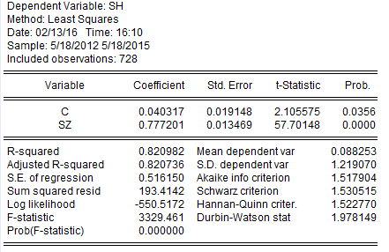 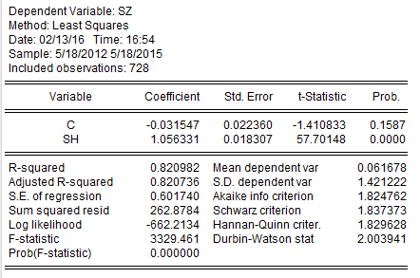

图表 2 上证50和深圳成指回归结果

以SH作为被解释变量，回归后截距项、SZ系数均显著。R方较大，F统计量显著，由于两指数的成分股具有相近的基本面，说明回报率大多由基本面因素贡献，模型解释力度好。同理，以SZ作为被解释变量，虽然截距项系数不是很显著，但SH系数和F统计量显著，R方较大，与前者回归结果相似。将这两个序列的残差按照方程和方程计算得到新的序列eSH和eSZ， 作为噪声序列。

然后，对本文模型估计设计的四个序列进行描述统计：

表格 1 上证50 各指标描述统计

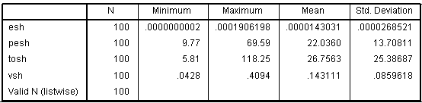

表格 2 深证成指各指标描述统计

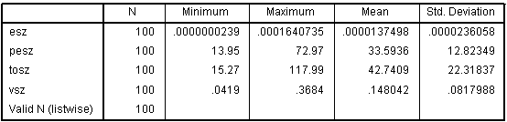

### 4.1.2 相关性检验

接下来，通过考察噪声序列与市场质量各指标的相关性来研究噪声交易对市场的影响。通常所用的相关性检验法为 Pearson相关系数法，Pearson相关系数基于变量的原数值来计算，因此Pearson相关性检验的检验统计量分布形式需要依赖原数据的分布形式来推导，这导致了原数据分布形式未知时检验的准确性大大降低。与之相比，Spearman相关系数属于非参数统计方法，相关性检验统计量的分布形式与原数据无关，但是需要的数据量较大。本文采用以上两种方法分别进行相关性研究，用以相互佐证。

表格 3 上证50指数噪声交易与市场各指标的Pearson相关性检验

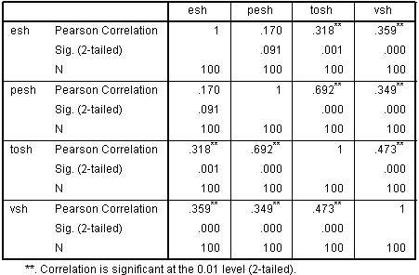

表格 4 上证50指数噪声交易与市场各指标的Spearman相关性检验

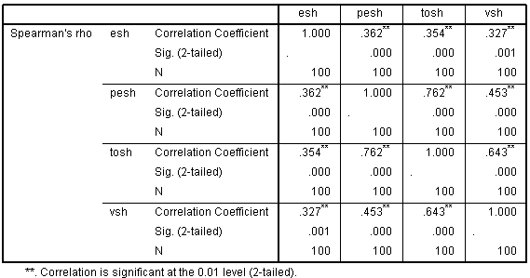

Pearson和Spearman相关性检验给出了相近的检验结果。在Spearman相关性检验中，变量间均存在显著的相关关系；Pearson检验中，上证50指数平均市盈率（pesh）与噪声序列（esh）不存在显著的相关关系，其他变量间的关系均在0.01的显著性水平下通过了检验，说明噪声序列和上证市场各指数间存在着明显的内在联系。

## 4.2 VEC模型建立

### 4.2.1 Johansen协整检验

由于本文涉及的回归序列均为时间序列，可能存在序列相关。利用非平稳时间序列直接建模容易产生伪回归问题，这种情况下即使检验结果显著，也无法解释变量间存在确定的因果关系。因此首先对回归序列进行单位根检验，检验其平稳性，使用Eviews7进行数据处理。经检验，多数时间序列不平稳，但差分后平稳，为一阶单整序列。

对于非平稳的序列，可以通过将非平稳的序列先进行去除趋势或者差分，从而将非平稳序列转换为平稳序列进行分析，但处理后的序列往往失去了其经济学解释含义。因此，可以考察非平稳序列是否存在协整，即变量间是否存在长期关系。

常用的协整检验法有EG法和Johnhansen协整检验两种。EG两步法主要适用于包括两个变量即存在单一协整关系的系统，而本文有4组序列，此方法无法找到所有可能的协整向量，其分析结果不容易解释。Johansen（1988）提出极大似然估计法（MLE），以检验多变量之间的协整关系，符合本文要求。

表格 5 Johansen协整检验

|  |  |  |  |  |
| --- | --- | --- | --- | --- |
| Unrestricted Cointegration Rank Test (Trace) | | | |  |
|  |  |  |  |  |
|  |  |  |  |  |
| No. of CE(s) | Eigenvalue | Statistic | Critical Value | Prob.** |
|  |  |  |  |  |
|  |  |  |  |  |
| None * | 0.412127 | 109.5295 | 47.85613 | 0.0000 |
| At most 1 * | 0.283320 | 57.46758 | 29.79707 | 0.0000 |
| At most 2 * | 0.165931 | 24.82119 | 15.49471 | 0.0015 |
| At most 3 * | 0.069319 | 7.040159 | 3.841466 | 0.0080 |
|  |  |  |  |  |
|  |  |  |  |  |
| Trace test indicates 4 cointegrating eqn(s) at the 0.05 level | | | | |
| * denotes rejection of the hypothesis at the 0.05 level | | | | |
| Unrestricted Cointegration Rank Test (Maximum Eigenvalue) | | | | |
|  |  |  |  |  |
|  |  |  |  |  |
| No. of CE(s) | Eigenvalue | Statistic | Critical Value | Prob.** |
|  |  |  |  |  |
|  |  |  |  |  |
| None * | 0.412127 | 52.06193 | 27.58434 | 0.0000 |
| At most 1 * | 0.283320 | 32.64638 | 21.13162 | 0.0008 |
| At most 2 * | 0.165931 | 17.78103 | 14.26460 | 0.0133 |
| At most 3 * | 0.069319 | 7.040159 | 3.841466 | 0.0080 |
|  |  |  |  |  |
|  |  |  |  |  |
| Max-eigenvalue test indicates 4 cointegrating eqn(s) at the 0.05 level | | | | |
| * denotes rejection of the hypothesis at the 0.05 level | | | | |

Johansen协整检验显示，在5%显著性水平下，存在最多4个协整关系。且迹统计量和最大特征值的检验结果保持一致，说明了变量间确实存在显著的协整关系，可以进一步建立反映从短期波动向长期均衡调整的关系式。

### 4.2.2 VEC模型估计

由前文的相关性检验和Johansen协整检验可见，噪声交易、波动性、换手率和平均市盈率之间存在复杂的经验关系。为此，本文建立起一个动态的向量误差修正模型（VECM），使噪声交易与市场质量各指标互为解释变量，同时各变量也取决于相互之间的滞后项，从而科学准确地反映噪声交易与市场质量之间相互作用相互影响的内在关系。

VEC模型是含有协整约束的VAR模型，多用于具有协整关系的非平稳时间序列建模中。一方面，它继承了VAR模型的特点，即联合估计内生变量的动态关系，有效可实现递推式预测；另一方面，它同时反映了长期静态关系与短期动态关系，是VAR模型的延伸。根据Johansen的定义，n维向量Xt的向量自回归（VAR）模型可以表述为以下过程：

 （6）

每一个At都是n*n的参数矩阵，为服从独立同分布的n维向量，p为滞后阶数，可由Schwartz信息法则（BSIC）或Akaike信息法则（AIC）确定。上述方程可写成差分形式：

 （7）

其中， （8）

Granger表达式定理表明，若系数矩阵B的秩r=0，则上述方程四一阶差分VAR模型；若r<n则存在n*r矩阵和，其秩均为r，使得且是平稳的，则该式就是向量误差修正模型（VECM），为误差修正项，r是协整秩，中的每一列都是协整向量，中的元素为调整系数，反映变量间的均衡关系偏离长期均衡状态时，将其调整到均衡状态的调整力度。

本文研究的是噪声交易、波动性、换手率和平均市盈率之间的相互作用关系，因此：

上证指数： （9）

深证成指： （10）

采用Eviews7进行VEC模型的估计，结果如下：

表格 6 向量误差修正模型Eviews估计结果

|  |  |  |  |  |  |
| --- | --- | --- | --- | --- | --- |
| Vector Error Correction Estimates | | | |  |  |
| Sample (adjusted): 2007M04 2015M04 | | | | |  |
| Included observations: 97 after adjustments | | | | |  |
| Standard errors in ( ) & t-statistics in [ ] | | | | |  |
|  |  | |  |  |  |
|  |  | |  |  |  |
| Cointegrating Eq: | CointEq1 | |  |  |  |
|  |  | |  |  |  |
|  |  | |  |  |  |
| ESH(-1) | 1.000000 | |  |  |  |
|  |  | |  |  |  |
| PESH(-1) | -1.84E-06 | |  |  |  |
|  | (3.4E-07) | |  |  |  |
|  | [-5.43465] | |  |  |  |
|  |  | |  |  |  |
| TOSH(-1) | -9.09E-07 | |  |  |  |
|  | (2.2E-07) | |  |  |  |
|  | [ -4.20799] | |  |  |  |
|  |  | |  |  |  |
| VSH(-1) | -0.000205 | |  |  |  |
|  | (5.5E-05) | |  |  |  |
|  | [-3.71577] | |  |  |  |
|  |  | |  |  |  |
| C | 3.13E-05 | |  |  |  |
|  |  | |  |  |  |
|  |  | |  |  |  |
| Error Correction: | D(ESH) | | D(PESH) | D(TOSH) | D(VSH) |
|  |  | |  |  |  |
|  |  | |  |  |  |
| CointEq1 | -0.447971 | | 60671.61 | 32248.89 | 445.2385 |
|  | (0.12295) | | (14181.1) | (38947.1) | (347.202) |
|  | [-3.64358] | | [ 4.27835] | [ 0.82802] | [ 1.28236] |
|  |  | |  |  |  |
| D(ESH(-1)) | -0.311128 | | -60208.87 | -12231.34 | -276.5984 |
|  | (0.12522) | | (14443.4) | (39667.6) | (353.625) |
|  | [-2.48460] | | [-4.16860] | [-0.30835] | [-0.78218] |
|  |  | |  |  |  |
| D(ESH(-2)) | -0.261951 | | -35739.45 | -174029.1 | 57.84406 |
|  | (0.11658) | | (13446.1) | (36928.4) | (329.206) |
|  | [-2.24705] | | [-2.65799] | [-4.71260] | [ 0.17571] |
|  |  | |  |  |  |
| D(PESH(-1)) | 1.31E-06 | | -0.068076 | 0.110258 | 0.001544 |
|  | (8.0E-07) | | (0.09224) | (0.25334) | (0.00226) |
|  | [ 1.63929] | | [-0.73800] | [ 0.43521] | [ 0.68355] |
|  |  | |  |  |  |
| D(PESH(-2)) | -1.32E-07 | | 0.254541 | -0.557560 | -0.002049 |
|  | (8.1E-07) | | (0.09303) | (0.25550) | (0.00228) |
|  | [-0.16389] | | [ 2.73605] | [-2.18220] | [-0.89948] |
|  |  | |  |  |  |
| D(TOSH(-1)) | 8.55E-07 | | -0.030702 | -0.100673 | -0.001481 |
|  | (3.2E-07) | | (0.03745) | (0.10286) | (0.00092) |
|  | [ 2.63455] | | [-0.81977] | [-0.97874] | [-1.61471] |
|  |  | |  |  |  |
| D(TOSH(-2)) | 5.51E-07 | | -0.136867 | -0.036631 | -0.001248 |
|  | (3.0E-07) | | (0.03454) | (0.09486) | (0.00085) |
|  | [ 1.83878] | | [-3.96279] | [-0.38618] | [-1.47544] |
|  |  | |  |  |  |
| D(VSH(-1)) | 3.53E-06 | | 10.27898 | -5.051209 | -0.377523 |
|  | (4.0E-05) | | (4.59089) | (12.6085) | (0.11240) |
|  | [ 0.08864] | | [ 2.23899] | [-0.40062] | [-3.35872] |
|  |  | |  |  |  |
| D(VSH(-2)) | -2.39E-05 | | 6.052467 | 8.498499 | -0.305384 |
|  | (3.9E-05) | | (4.54403) | (12.4798) | (0.11125) |
|  | [-0.60706] | | [ 1.33196] | [ 0.68098] | [-2.74494] |
|  |  | |  |  |  |
| C | 1.20E-06 | | -0.303438 | -0.679194 | -0.001847 |
|  | (2.9E-06) | | (0.33358) | (0.91615) | (0.00817) |
|  | [ 0.41451] | | [-0.90964] | [-0.74136] | [-0.22617] |
|  |  | |  |  |  |
|  |  | |  |  |  |
| R-squared | 0.390138 | | 0.339925 | 0.359280 | 0.261435 |
| Adj. R-squared | 0.327049 | | 0.271641 | 0.292998 | 0.185032 |
| Sum sq. resids | 6.93E-08 | | 922.1206 | 6955.355 | 0.552756 |
| S.E. equation | 2.82E-05 | | 3.255624 | 8.941287 | 0.079709 |
| F-statistic | 6.183911 | | 4.978131 | 5.420518 | 3.421784 |
| Log likelihood | 883.7415 | | -246.8573 | -344.8560 | 112.9891 |
| Akaike AIC | -18.01529 | | 5.296028 | 7.316619 | -2.123487 |
| Schwarz SC | -17.74985 | | 5.561462 | 7.582053 | -1.858053 |
| Mean dependent | 2.85E-07 | | -0.223814 | -0.540000 | 0.000399 |
| S.D. dependent | 3.44E-05 | | 3.814710 | 10.63383 | 0.088295 |
|  |  | |  |  |  |
|  |  | |  |  |  |
| Determinant resid covariance (dof adj.) | | | 2.52E-09 |  |  |
| Determinant resid covariance | | | 1.63E-09 |  |  |
| Log likelihood | | | 430.8852 |  |  |
| Akaike information criterion | | | -7.977014 |  |  |
| Schwarz criterion | | | -6.809104 |  |  |
|  | |  |  |  |  |
|  | |  |  |  |  |

从模型估计结果中，可以看出模型拟合程度较好。AIC以及SC值分别为-7.977014和-6.809104，都很小，说明模型的整体效果显著。协整栏中所有变量都通过了显著性检验；误差修正栏中，每一个变量作为被解释变量，得到的回归模型R方适中，F统计量显著。

从协整栏中，可以看出噪声交易（esh）和平均市盈率（pesh）、换手率（tosh）以及波动性（vsh）均存在长期正相关关系。较高的市盈率意味着较高的投资风险和较低的投资价值， 表明市场投机气氛较浓，噪声交易较多，这与陆扬（2009）、刘澄（2010）的结论一致；较高的换手率一方面提升了市场的流动性，但另一方面体现了投资者仅仅根据股票的短期走势频繁买进卖出，获取短期差价收益的投机心理，投资者往往并没有得到真正值得交易的信息而将股价的短期调整理解为买卖信号，产生了很多不必要的交易，因此增加了市场噪声交易量，支持了苏冬蔚（2008）的研究结论；最后，关于噪声交易与市场波动性的影响，学术界一致存在分歧，本文的模型分析结果支持噪声交易扩大了股票涨跌幅，增加了市场波动，也符合直观推论。噪声交易与市场波动的具体相互作用关系，将在下文Granger因果检验中分析。

## 4.3 VEC模型的有效性检验

### 4.3.1 平稳性检验

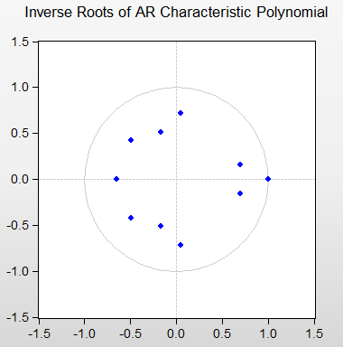

图表 3 AR根图

对VEC模型进行估计后需要进行平稳性检验，如果不平稳则模型的解释力度大大削弱，输出结果不具有一般性。本文采用单位根方法进行检验，在上图所示的AR根图里，所有特征根的倒数值都落在单位圆内，因此该VEC模型是稳定的，具有较强的一般性，可以进一步进行脉冲响应函数分析。

### 4.3.2脉冲响应函数分析

噪声交易、平均市盈率、换手率和波动性因为存在协整关系，可以实现长期均衡。如果由于某种原因破坏了均衡，系统对该干扰作出反映，偏离均衡然后恢复均衡，这个过程可以用脉冲响应函数来描述。 脉冲响应函数是度量来自于每个方程的随机误差项的一个标准差新信息冲击时被解释变量的响应程度和持续时间。本文选用广义脉冲响应函数，优点在于其唯一性，即消除了变量的顺序会影响脉冲响应结果的问题。并且考虑了观测到的不同形式冲击和它们之间的相关性。

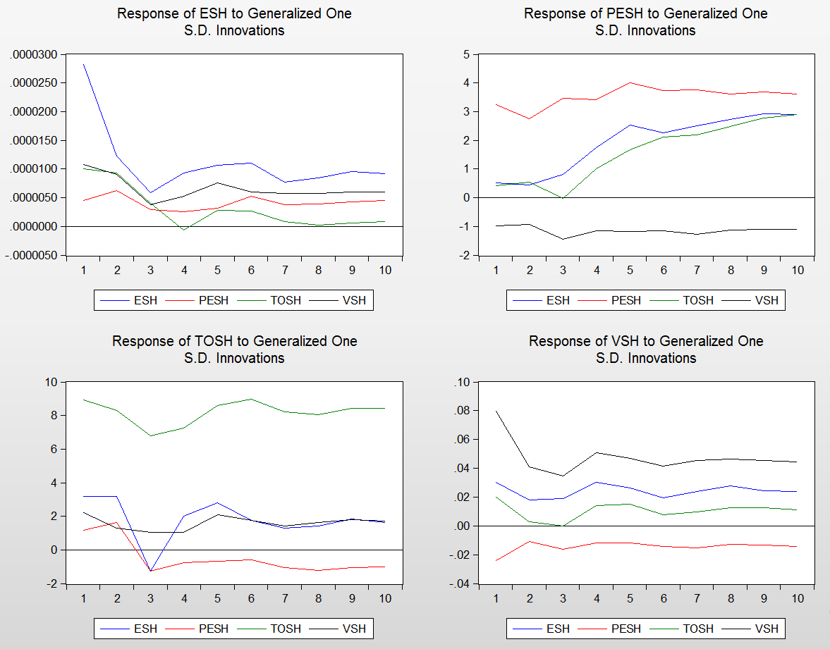

图表 4 脉冲响应函数

通过脉冲响应函数图，可以看出大部分变量对其余变量的一个标准差冲击会在10期之后持续存在，反映了冲击的持续性。变量受到的冲击在前几期会有较为强烈的反应，出现上下波动，反映了市场对于新信息的不同解读，在第3-4期达到极值，之后影响力度逐渐削弱，几乎所有变量均在6-7期后冲击力度趋稳，反应为市场对消息的影响已经达成共识，变量保持持续的同向运动。脉冲响应函数的结果支持De Long 等（ 1990）、Shleifer 和 Vishny（ 1997） 以及 Shleifer（ 2000） 构建的“非有效市场”理论 ，噪声交易会形成短期内难以消失的扩散效应， 给知情交易者的套利活动带来额外的风险。

### 4.3.3方差分解

方差分解（ variance decomposition） 表示的是当系统的某个变量受到一个标准差冲击以后， 以一个变量的预测误差方差百分比的形式反映变量之间的交互作用。从方差分解中可以看出内生变量的变动主要由哪些变量导致的，其它变量对该变量的变动有没有预测作用。

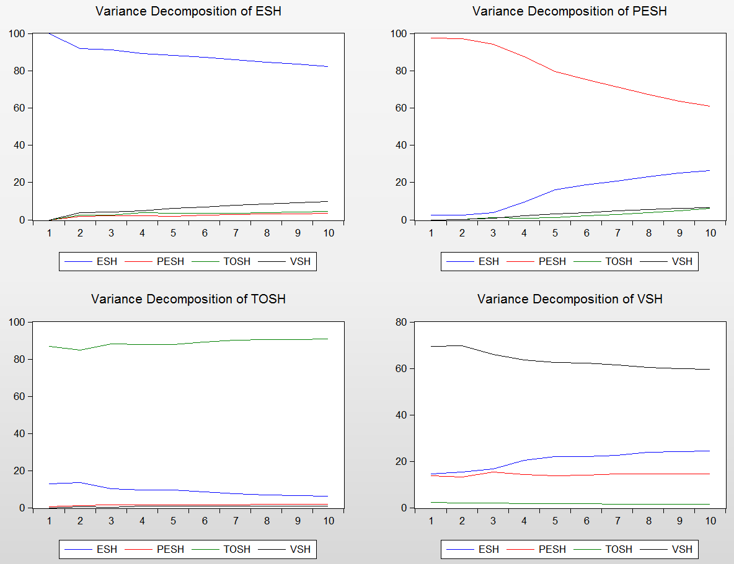

图表 5 方差分解图

每幅图中都包含了四个变量对其中一个变量方差的贡献度。显然，自身变量对自己的方差度贡献最大，处于四根线的最上端。除了变量自身以外，可以得到：其他三个变量对噪声序列的影响非常微弱，因此可能其他变量不构成噪声交易变动的原因，这一假设将在下文格兰杰因果检验中进行讨论；对平均市盈率、换手率以及波动性的方差贡献中，噪声交易均为最大，说明了噪声交易的变化会显著影响市场质量的各个指标，进而影响市场有效性，噪声交易可能构成其他变量变动的原因。另外，市盈率的大小对市场波动性方差也有明显的贡献，说明了投资者可能会根据市盈率的变化判断公司的价值，形成看空看多的观点并迅速进行交易，造成了股价的波动。

## 4.3 Granger因果检验

通过AR根图、脉冲响应函数以及方差分解，对模型的有效性进行了判断，发现模型具有较好的稳定性，各变量对其余变量冲击产生的“新信息”传导作用，又由方差分解可以看出变量之间相互作用的强弱。这些变量是否存在因果关系？如果存在，方向如何？这些需要进一步验证。

Granger因果检验的假设：

原假设H0：变量x不能Granger引起变量y 备择假设H1：变量x能Granger引起变量y

在本文中，共有噪声交易、平均市盈率、换手率、波动性4组序列，最多存在6组因果关系，因为需要检验因果关系是否双向，共有12组原假设和备择假设有待检验。检验结果归纳如下表所示：

表格 7 上证50指数VEC模型格兰杰因果检验结果

|  |  |  |  |  |
| --- | --- | --- | --- | --- |
|  | 噪声交易（esh） | 平均市盈率（pesh） | 换手率（tosh） | 波动性（vsh） |
| 噪声交易（esh） | - | 0.0002*** | 0.0000*** | 0.5637 |
| 平均市盈率（pesh） | 0.2498 | - | 0.0768* | 0.5010 |
| 换手率（tosh） | 0.0239** | 0.0002*** | - | 0.0914* |
| 波动性（vsh） | 0.7879 | 0.0696* | 0.6242 | - |

注：以上表格表示假设第一列的变量为因，第一行的变量为果时进行检验的显著性水平。*表示通过了显著性水平为10%的假设检验，**表示通过了显著性水平为5%的假设检验，***表示通过了显著性水平为1%的假设检验。

通过Granger因果检验，可以看出噪声交易、平均市盈率、换手率和波动性之间存在复杂的经验因果关系，其作用方向可以表示为下图：

噪声交易

换手率

平均市盈率

波动性

图表 6 噪声交易与市场质量各指标间传导关系

由此，可以得出噪声交易构成了平均市盈率和换手率的原因；换手率构成了平均市盈率和波动性的原因；波动性构成了平均市盈率的原因；平均市盈率构成了换手率的原因。从该检验结果来看，噪声交易和换手率互为因果，平均市盈率和换手率互为因果，它们的变化可以直接相互传导。虽然VEC模型以及方差分解显示出噪声交易对波动性存在正向的作用，但噪声交易并不能Granger引起波动性。可能的解释是，噪声交易显著影响换手率，换手率显著影响波动性，因此噪声交易的变化通过换手率间接传导给了波动性，但噪声交易不直接引起波动性的变化。

## 4.4 稳健性检验

上文探讨了噪声序列与反映市场质量的三个指标之间复杂的经验关系。为了检验研究结果的一般性，将深证成指对上证指数，同样得到深圳成指的噪声序列，研究深交所股票噪声交易对市场质量的影响，结果近乎一致。由此得到变量间的相互作用关系与长期均衡关系具有一般性，在上海、深证证券市场均适用。深证成指VEC模型的格兰杰因果检验结果如下所示（限于篇幅，稳健性检验其余部分见附录）：

表格 8 深证成指VEC模型格兰杰因果检验结果

|  |  |  |  |  |
| --- | --- | --- | --- | --- |
|  | **噪声交易 （esz）** | **平均市盈率（pesz）** | **换手率（tosz）** | **波动性（vsz）** |
| **噪声交易（esz）** | - | 0.0038*** | 0.0013*** | 0.2536 |
| **平均市盈率（pesz）** | 0.6885 | - | 0.0082*** | 0.7709 |
| **换手率（tosz）** | 0.0229** | 0.0680*** | - | 0.0143** |
| **波动性（vsz）** | 0.2041 | 0.0093* | 0.5394 | - |

## 4.5 结论

本文选取了基本面和成分股数相近的上证50指数和深证成指作为研究样本，通过回归获得了与基本面无关的噪声序列，首先度量了从2007年1月到2015年4月的中国证券市场噪声交易情况。然后基于Johansan协整检验进行向量误差修正模型（VECM）的估计，探讨噪声交易对平均市盈率、市场波动性和换手率三个市场质量指标的短期和长期均衡关系，对VECM模型的平稳性检验、脉冲响应函数图和方差分解考察了变量间的相互作用关系，均得到了较好的结果。最后，通过Granger因果检验进一步探讨了四个变量的相互传导路径，并进行稳健性检验，证明结果的一般性。主要结论如下：

首先，噪声交易、平均市盈率、换手率和市场波动性均存在明显的正相关关系。噪声交易越高，换手更频繁，在提高市场流动性的同时也增加了市场投机性；噪声交易越高，平均市盈率越高，投资资产的风险降低收益率却下降；噪声交易越高，市场波动加剧。

其次，四个指标之间存在复杂的经验因果关系。具体传导路径是：噪声交易和换手率、平均市盈率和换手率互为因果，噪声交易、换手率和波动性均构成平均市盈率的原因，换手率还影响市场波动性。值得注意的

值得注意的两点是：一方面，只有换手率会引起噪声交易的变化，且两者互相影响，因此可以认为我国股市的噪声交易具有较强的外生性，受市场波动性和平均市盈率的影响不大，难以直接通过调节市场质量的几个指标控制噪声交易程度。

另一方面，噪声交易对换手率、平均市盈率均有显著影响。噪声交易虽然与市场波动性因果检验不显著，但考虑到噪声交易与市场波动性在VECM中具有长期协整关系，且换手率会显著影响波动性，因此噪声交易的变化可以通过换手率间接传导给波动性。所以噪声交易会影响市场的质量，进而降低市场的有效性。

第三，平均市盈率会显著受到其他三变量施加的影响，这也解释了中国证券市场市盈率居高不下的原因。在中国，噪声交易普遍存在，换手率、波动性高，在削弱了市场质量的同时也使得资产的投资风险身高，泡沫加剧。第三，四个指标之间的相互作用效果会在期初达到极大值，在短期内仍将持续，但影响力度会趋于平稳。

# 5.政策建议与未来研究方向

## 5.1 政策建议

首先，通过思想教育等方法降低市场的噪声交易量。以上研究显示，噪声交易会降低市场质量，削弱市场的有效性。同时，噪声交易外生性较强，更倾向于单向影响市场质量。因此，噪声是市场质量降低的源头，只有降低了噪声交易，才能改善市场过度投机行为，提升市场的价格发现功能。政府可以广泛开展社会课程、网络课程以加深投资者对股市的了解，鼓励广大投资者重视对宏观经济状况和资产基本价值的分析，从心理和思想层面改善投资者结构，降低潜在的噪声交易行为。

其次，控制市盈率难以通过简单控制一个市场质量指标解决。市场波动性、换手率和噪声交易都能使市盈率上升。短期内管理者不需要过于急切改善市盈率，而应通过种种方法先改善噪声交易和市场质量的其他指标，市场的价格发现功能进一步提升了，市盈率的控制就水到渠成了。

最后，通过政策管控提高上市公司质量。市场质量指标和噪声交易存在一定的相互作用，因此改善整个股市的基本面也会强化投资者的信心，让他们相信价值投资终会取得成功而盲目投机难获成效。一方面，政府要加强监督，保证信息的公开透明，同时严厉打击和处罚造假的上市公司，进一步鉴别公司的成长性是否真实；另一方面，引入竞争机制，保证股权的自由流通，实行“优胜劣汰”法则，业绩不好的公司就退市。注册制的推行就是一个很好的例子，有利于降低壳资源的价值，减少寻租等腐败行为。上市公司的整体业绩提升了，股市才能长期健康发展。

## 5.2未来研究方向

本文对噪声交易和反映市场质量的三个指标之间的相互作用关系进行了分析。未来进一步研究方向可以有以下三点：其一，度量噪声交易存在不同的办法，如通过配对样本股的方式，反应市场质量的指标还有执行成本、买卖报价半价差、信息不对称程度、实际半价差等诸多指标，本文限于篇幅不可能对所有度量方法一一展开剖析，后续研究可以进行上述扩展研究得到更丰富的结论；其二，本文的回归样本是2007年1月至2015年4月的指数数据，选择不同的指数、不同的时间段是否可以得到一致的结果，后续研究可以加以比对；其三，Black（ 1986） 将噪声交易分为流动性交易和不知情交易两类，其中流动性交易能增强证券市场的交投活跃程度，后者才对市场有负面效果，如何通过识别这两者并将其分离分别检验，后续研究可以进一步探讨。

# 参考文献

[1] Admati, A. and P. Pfleiderer.A Theory of Intraday Patterns: Volume and Price Variability. [J]. Review of Financial Studies, 1988,1, 3—40.

[2] Antweiler , W. and M.Z. Frank. Is All That Talk Just Noise? The Information Content of Internet Stock Message Boards. [J]. Journal of Finance, 2004, 59, 1259—1294.

[3] Back, K . , H . Cao, and G. Willard. Imperfect Competition Among Informed Traders. [J]. Journal of Finance , 2000, 55, 2117—2155.

[4] Black Fischer. Noise.[J].The Journal of Finance, 1986, Vol. XLI, No.3:529一543

[5] Black,Scholes, Merton. The pricing of options and corporate liabilities. [J]. Journal of Political :Economy, 1973,81:637-654.

[6] De Long , J.B. , A . Shleifer , L. H . Summers and R. J. Waldmann. [J] Noise Trader Risk in Financial Markets” , 1990, Journal of Political Economy 98, 703—738.  
[7] De Long , J.B . , A. Shleifer , L. H . Summers and R. J. Waldmann. The Survival of Noise Traders in Financial Markets. [J]. Journal of Business ,1991, 64, 1—19.  
[8] Easley, D. , N . M. Kiefer , M. O’Hara and J.B. Paperman.[J]. Liquidity, Information, and Infrequently Traded Stocks” , Journal of Finance ,1996, 51, 1405—1436.

[9] Fama, E. Efficient Capital Markets: A Review of Theory and Empirical Work. [J]. Journal of Finance, 1970,2,383-417

[10] Laurence,M. Weak Form Efficiency in the Kuala Lumpur and Singapore Stock Markets. [J]. Journal of Banking and Financial Economics, 1992, 32,23-44

[11] Lee , W.Y. , C .X. Jiang and D. C . Indro. Stock Market Volatility , Excess Returns, and the Role of Investor Sentiment. [J]. Journal of Banking and Finance ,2002, 26, 2277—2299.

[12] Lehmann, B.R. and D. M. Modest. Trading and Liquidity on the Tokyo Stock Exchange : A Bird’s Eye View.[J]. Journal of Finance, 1994, 49, 951—984.

[13] Palomino,F. Noise Trading in Small Markets. [J]. Journal of Finance, 1996, 4, 1537-1550

[14] Samuelson, P.Proof That Properly Anticipated Prices Fluctuate Randomly. [J]. Industrial Management Review, 1965, 6,41-59

[15] Stoll , H.R.. Inferring the Components of the Bid-Ask Spread: Theory and Empirical Tests.[J]. Journal of Finance ,1989, 44, 115—134.

[16] Stoll , H.R. Friction. [J]. Journal of Finance, 2000, 55, 1479—1514.

[17] Vayanos, D. Strategic Trading in A Dynamic Noisy Market.[J]. Journal of Finance , 2001,56, 131—171.

[18] Wermers,R. Mutual Fund Herding and the Impact on Stock Prices. [J]. Journal of Finance,1999, 54,581-622

[19] 陈很荣,吴冲锋. 基于噪声交易理论的对策博弈分析[J]. 预测,2001,01:40-43.

[20] 贺学会,尹晨. 作为投机策略的噪声交易:一个交易操纵模型[J]. 财经理论与实践,2004,02:38-41.

[21] 李晓渝,苟宇. 行为资产定价实证研究:中国股票市场噪声交易者风险测度[J]. 南开经济研究,2006,03:54-67.

[22] 李学峰,王兆宇,李佳明. 噪声交易与市场渐进有效性[J]. 经济学(季刊),2013,03:913-934.

[23] 刘毅,李景华. 噪声交易者在金融市场的长期存在性研究[J]. 管理评论,2012,07:34-39.

[24] 苏冬蔚. 噪声交易与市场质量[J]. 经济研究,2008,09:82-95.

[25] 王峰. 噪声交易对我国证券市场影响的实证分析[D].南京师范大学,2008.

[26] 汪宜霞,夏新平. 噪声交易者与IPO溢价[J]. 管理科学,2007,03:91-97.

[27] 武龙. 信息不对称、噪声交易与IPO首日收益[J]. 管理评论,2011,07:43-52.

[28] 杨胜刚. 行为金融、噪声交易与中国证券市场主体行为特征研究[J]. 经济评论, 2002,04:83-85

[29] 杨胜刚,卢向前. 行为金融、噪声交易与中国证券市场主体行为特征研究[J]. 湖南大学学报(社会科学版),2002,01:25-29.

[30] 张超. 基于噪声交易理论的中国封闭式基金折价研究[D].西北大学,2014.

[31] 张乐,李好好. 我国证券市场中的噪声交易研究——基于一个“机构噪声交易者—散户噪声交易者模型”的分析[J]. 中国管理科学,2008,S1:340-345.

[32] 张群. 中国股票市场噪声交易行为研究[D].中国科学技术大学,2009.

[33] 章融,金雪军. 对噪声交易的分类研究[J]. 财贸经济,2003,07:84-89.

[34] 赵新华,屠梅曾. 房地产市场中的噪声交易行为研究[J]. 财经研究,2008,01:136-143.

# 附录 对深证成指的模型估计

1. **噪声交易与市场各指标的描述统计**

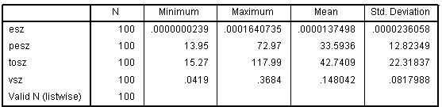

1. **噪声交易与市场各指标的相关性检验**

**1）Pearson相关性检验**

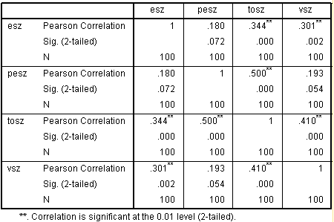

**2）Spearman相关性检验**

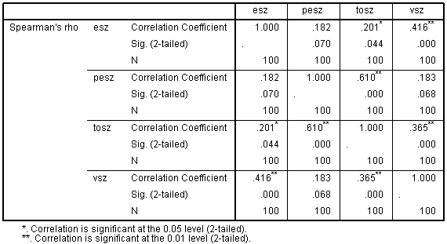

对于深证成指的检验，Speaman 和Pearson相关系数检验同样给出了相近的检验结果。检验结果显示，深证成指平均市盈率（pesz）与市场波动性（vsz）以及噪声序列（esz）之间均不存在线性相关关系，其他变量间相关关系显著。

1. **Johnsan协整检验**

|  |  |  |  |  |  |  |  |  |
| --- | --- | --- | --- | --- | --- | --- | --- | --- |
| Unrestricted Cointegration Rank Test (Trace) | | | | | | | |  |
|  | |  | |  | |  | |  |
|  | |  | |  | |  | |  |
| Hypothesized | |  | | Trace | | 0.05 | |  |
| No. of CE(s) | | Eigenvalue | | Statistic | | Critical Value | | Prob.** |
|  | |  | |  | |  | |  |
|  | |  | |  | |  | |  |
| None * | | 0.483501 | | 125.1666 | | 47.85613 | | 0.0000 |
| At most 1 * | | 0.309658 | | 60.41975 | | 29.79707 | | 0.0000 |
| At most 2 * | | 0.162095 | | 24.10409 | | 15.49471 | | 0.0020 |
| At most 3 * | | 0.066775 | | 6.772711 | | 3.841466 | | 0.0093 |
|  | |  | |  | |  | |  |
|  | |  | |  | |  | |  |
| Trace test indicates 4 cointegrating eqn(s) at the 0.05 level | | | | | | | | |
| * denotes rejection of the hypothesis at the 0.05 level | | | | | | | | |
| **MacKinnon-Haug-Michelis (1999) p-values | | | | | | |  | |
|  |  | |  | |  | |  | |
| Unrestricted Cointegration Rank Test (Maximum Eigenvalue) | | | | | | | | |
|  | |  | |  | |  | |  |
|  | |  | |  | |  | |  |
| Hypothesized | |  | | Max-Eigen | | 0.05 | |  |
| No. of CE(s) | | Eigenvalue | | Statistic | | Critical Value | | Prob.** |
|  | |  | |  | |  | |  |
|  | |  | |  | |  | |  |
| None * | | 0.483501 | | 64.74686 | | 27.58434 | | 0.0000 |
| At most 1 * | | 0.309658 | | 36.31566 | | 21.13162 | | 0.0002 |
| At most 2 * | | 0.162095 | | 17.33138 | | 14.26460 | | 0.0159 |
| At most 3 * | | 0.066775 | | 6.772711 | | 3.841466 | | 0.0093 |
|  | |  | |  | |  | |  |
|  | |  | |  | |  | |  |
| Max-eigenvalue test indicates 4 cointegrating eqn(s) at the 0.05 level | | | | | | | | |
| * denotes rejection of the hypothesis at the 0.05 level | | | | | | | | |
| **MacKinnon-Haug-Michelis (1999) p-values | | | | | | |  | |

**4）VEC模型估计**

|  |  |  |  |  |
| --- | --- | --- | --- | --- |
| Vector Error Correction Estimates | | |  |  |
| Date: 02/17/16 Time: 17:12 | | |  |  |
| Sample (adjusted): 2007M04 2015M04 | | | |  |
| Included observations: 97 after adjustments | | | |  |
| Standard errors in ( ) & t-statistics in [ ] | | | |  |
|  |  |  |  |  |
|  |  |  |  |  |
| Cointegrating Eq: | CointEq1 |  |  |  |
|  |  |  |  |  |
|  |  |  |  |  |
| ESZ(-1) | 1.000000 |  |  |  |
|  |  |  |  |  |
| PESZ(-1) | -9.10E-07 |  |  |  |
|  | (1.9E-07) |  |  |  |
|  | [-4.80480] |  |  |  |
|  |  |  |  |  |
| TOSZ(-1) | -5.11E-07 |  |  |  |
|  | (1.6E-07) |  |  |  |
|  | [ 3.19823] |  |  |  |
|  |  |  |  |  |
| VSZ(-1) | -0.000164 |  |  |  |
|  | (3.6E-05) |  |  |  |
|  | [-4.54518] |  |  |  |
|  |  |  |  |  |
| C | 1.90E-05 |  |  |  |
|  |  |  |  |  |
|  |  |  |  |  |
| Error Correction: | D(ESZ) | D(PESZ) | D(TOSZ) | D(VSZ) |
|  |  |  |  |  |
|  |  |  |  |  |
| CointEq1 | -0.567911 | 102407.9 | 75318.13 | 822.1766 |
|  | (0.16643) | (26942.1) | (86603.8) | (482.747) |
|  | [-3.41226] | [ 3.80104] | [ 0.86969] | [ 1.70312] |
|  |  |  |  |  |
| D(ESZ(-1)) | -0.150243 | -74113.87 | -5.187465 | -490.9278 |
|  | (0.14419) | (23341.6) | (75030.3) | (418.234) |
|  | [-1.04197] | [-3.17518] | [-6.9e-05] | [-1.17381] |
|  |  |  |  |  |
| D(ESZ(-2)) | -0.133489 | -56543.60 | -172004.8 | 34.84235 |
|  | (0.12118) | (19616.0) | (63054.4) | (351.478) |
|  | [-1.10161] | [-2.88253] | [-2.72788] | [ 0.09913] |
|  |  |  |  |  |
| D(PESZ(-1)) | -1.07E-07 | 0.095697 | 0.654162 | 0.000115 |
|  | (6.8E-07) | (0.10999) | (0.35355) | (0.00197) |
|  | [-0.15798] | [ 0.87007] | [ 1.85028] | [ 0.05857] |
|  |  |  |  |  |
| D(PESZ(-2)) | -5.50E-07 | 0.137120 | -0.945117 | -0.001400 |
|  | (6.7E-07) | (0.10845) | (0.34860) | (0.00194) |
|  | [-0.82122] | [ 1.26439] | [-2.71118] | [-0.72040] |
|  |  |  |  |  |
| D(TOSZ(-1)) | 5.32E-07 | -0.024457 | -0.315093 | -0.000767 |
|  | (2.0E-07) | (0.03194) | (0.10269) | (0.00057) |
|  | [ 2.69337] | [-0.76559] | [-3.06854] | [-1.33949] |
|  |  |  |  |  |
| D(TOSZ(-2)) | 1.51E-07 | -0.072751 | -0.224025 | -0.000925 |
|  | (2.0E-07) | (0.03172) | (0.10197) | (0.00057) |
|  | [ 0.76858] | [-2.29345] | [-2.19706] | [-1.62756] |
|  |  |  |  |  |
| D(VSZ(-1)) | -2.79E-05 | 18.91326 | 9.018758 | -0.430120 |
|  | (3.8E-05) | (6.18598) | (19.8845) | (0.11084) |
|  | [-0.73008] | [ 3.05744] | [ 0.45356] | [-3.88055] |
|  |  |  |  |  |
| D(VSZ(-2)) | -6.72E-05 | 5.110413 | -16.34942 | -0.323821 |
|  | (3.8E-05) | (6.13828) | (19.7312) | (0.10999) |
|  | [-1.77143] | [ 0.83255] | [-0.82861] | [-2.94422] |
|  |  |  |  |  |
| C | -8.18E-09 | 0.047762 | -0.293855 | -0.001341 |
|  | (2.5E-06) | (0.40876) | (1.31393) | (0.00732) |
|  | [-0.00324] | [ 0.11685] | [-0.22365] | [-0.18313] |
|  |  |  |  |  |
|  |  |  |  |  |
| R-squared | 0.394045 | 0.260894 | 0.346619 | 0.299660 |
| Adj. R-squared | 0.331360 | 0.184434 | 0.279028 | 0.227211 |
| Sum sq. resids | 5.37E-08 | 1406.069 | 14528.41 | 0.451422 |
| S.E. equation | 2.48E-05 | 4.020163 | 12.92258 | 0.072033 |
| F-statistic | 6.286124 | 3.412189 | 5.128176 | 4.136158 |
| Log likelihood | 896.1587 | -267.3184 | -380.5808 | 122.8110 |
| Akaike AIC | -18.27131 | 5.717905 | 8.053213 | -2.326001 |
| Schwarz SC | -18.00588 | 5.983339 | 8.318647 | -2.060567 |
| Mean dependent | 1.17E-07 | 0.083918 | -0.156289 | -2.88E-05 |
| S.D. dependent | 3.04E-05 | 4.451580 | 15.21914 | 0.081941 |
|  |  |  |  |  |
|  |  |  |  |  |
| Determinant resid covariance (dof adj.) | | 4.61E-09 |  |  |
| Determinant resid covariance | | 2.98E-09 |  |  |
| Log likelihood | | 401.5020 |  |  |
| Akaike information criterion | | -7.371175 |  |  |
| Schwarz criterion | | -6.203265 |  |  |
|  |  |  |  |  |
|  |  |  |  |  |

**5）平稳性检验（AR根图）：**

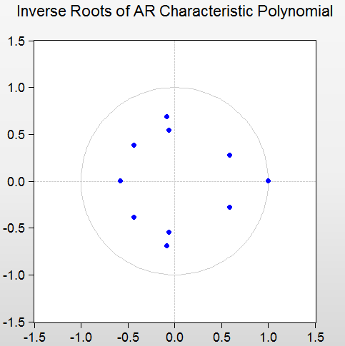

**6）脉冲响应函数**

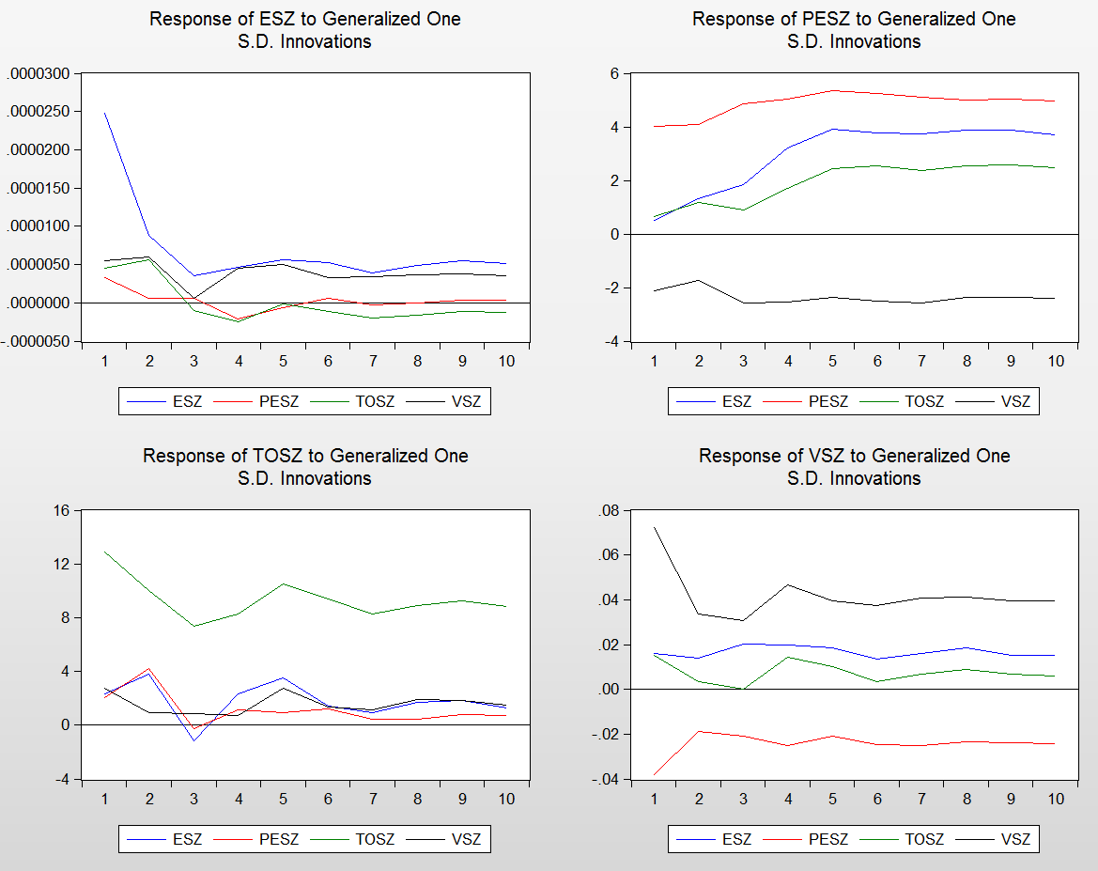

**7）方差分解**

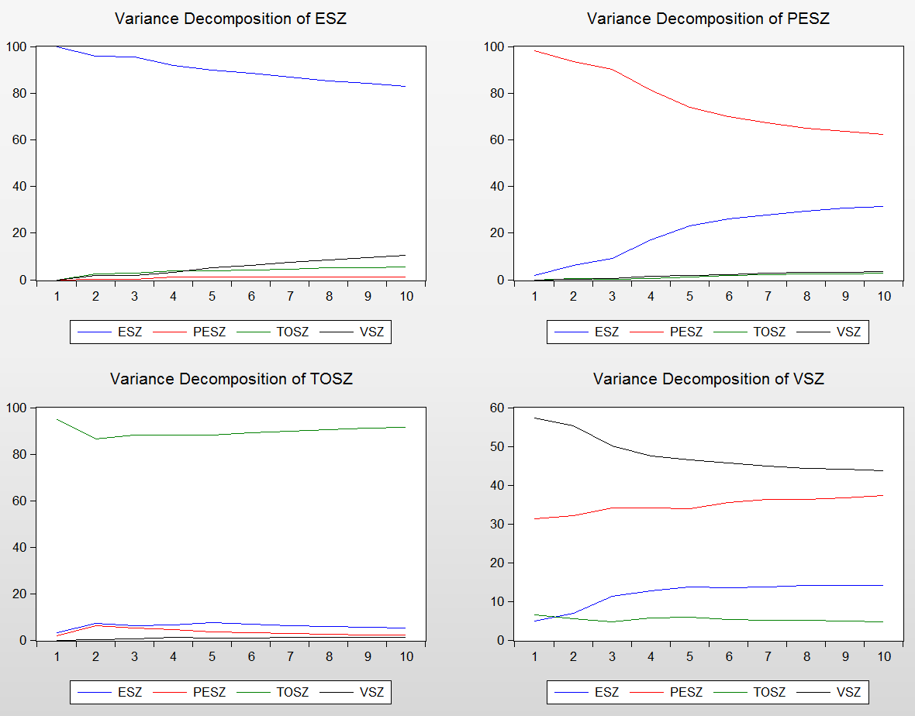

**8）格兰杰因果检验**

|  |  |  |  |  |
| --- | --- | --- | --- | --- |
|  | **噪声交易 （esz）** | **平均市盈率（pesz）** | **换手率（tosz）** | **波动性（vsz）** |
| **噪声交易（esz）** | - | 0.0038*** | 0.0013*** | 0.2536 |
| **平均市盈率（pesz）** | 0.6885 | - | 0.0082*** | 0.7709 |
| **换手率（tosz）** | 0.0229** | 0.0680*** | - | 0.0143** |
| **波动性（vsz）** | 0.2041 | 0.0093* | 0.5394 | - |